GUÍA DE ARTES

Nombre: | Curso: 2°A | Fecha: semana N° 15
¿QUÉ APRENDEREMOS?
Objetivo: OA 2
Experimentar y aplicar elementos de lenguaje visual (incluidos los del nivel anterior) en sus trabajos de arte: › línea (vertical, horizontal, diagonal, espiral y quebrada) › color (primarios y secundarios) › formas (geométricas).
Contenidos:
Tipos de líneas, colores primarios y secundarios.
Objetivo de la semana: Experimentar con línea (vertical, horizontal, diagonal, espiral y quebrada), utilizando color (primarios y secundarios).
Habilidad: Experimentar.

¿Qué necesito saber?
Para comenzar necesitas saber de qué se trata la habilidad de experimentar, a través de líneas y colores.

Entonces:
Experimentar: percibir o probar algo por medio de la práctica.

Líneas: Una línea está compuesta por millones de puntos uno al lado del otro.

Colores: El tono es el color en sí mismo, es la cualidad que define la mezcla de un color con el blanco o con el negro.

- ESCRIBE LA FECHA EN TU CUADERNO FECHA Y OBJETIVO DE LA SEMANA.

Hoy es __________________ _____ de ______________ del año ____________.
(Día de la semana) (nº) (mes) (nº del año)


REPASEMOS

Hemos trabajado en guías anteriores los colores primarios y secundario, en esta clase trabajaremos recordando aquello y además incorporar tipos de líneas, con ambos contenidos crearemos un hermoso paisaje.

Colores primarios y secundarios.
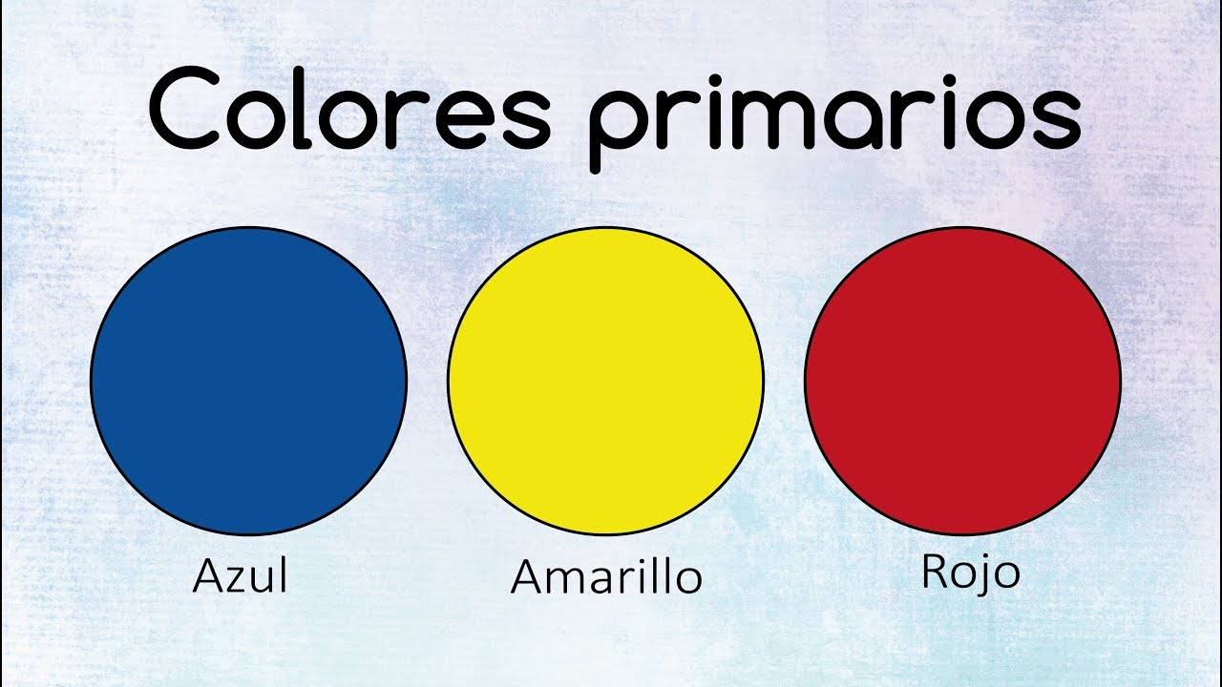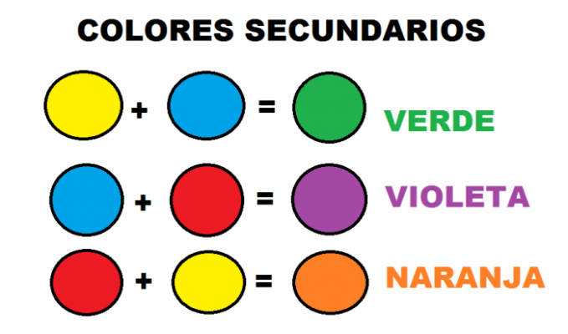
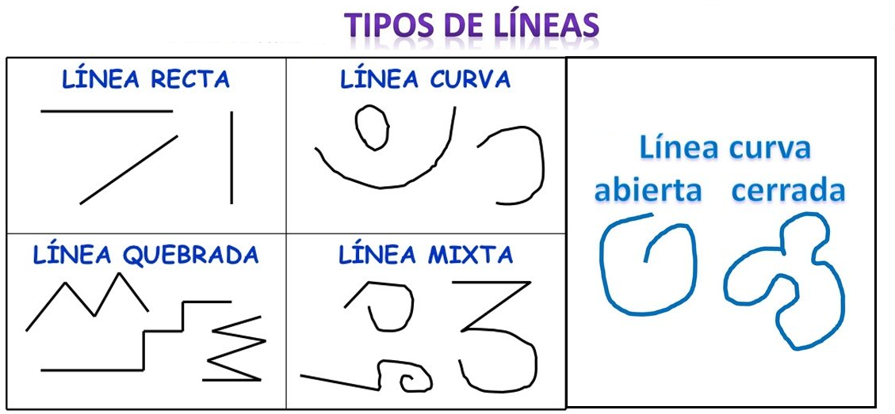

- Ahora en tu cuaderno de arte, crea un paisaje utilizando los tipos de líneas anteriores y coloreando con los colores primarios y secundario.

Observa el modelamiento:
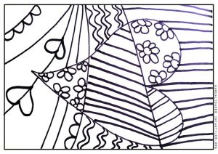

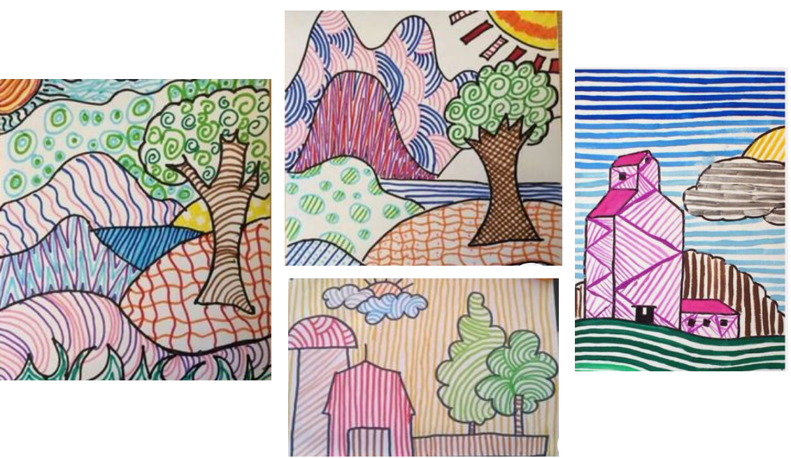

IMPORTANTE:
Recuerda enviar una fotografía de tú TRABAJO a mi WhatsApp personal de tu Profesora Verónica o al correo veronica_irc@yahoo.es



- Reflexión de lo aprendido (Responde estas preguntas en tu cuaderno)

- El color rojo, amarillo y azul son colores _________________________
- El color morado, café, anaranjado con colores ____________________
- Nombra al menos 3 tipos de línea que hayas utilizado en tu dibujo:
En mi dibujo utilicé líneas __________________, __________________ y __________________.

